Rapport TPI

**Table des matières**

1 Cahier des charges 2

2 Planification 2

3 Analyse 2

3.1 Analyse de l'existant 2

3.2 Prise de décisions 2

4 Conception 2

4.1 Schémas 2

4.2 Dimensionnement de composants 2

4.3 Design de PCB 2

5 Réalisation 2

5.1 Instructions de fabrication 2

5.2 Programmation 2

5.2.1 Algorithmes - Structogrammes 2

5.2.2 Paramétrages du μC 2

5.2.3 Astuces de codage 2

6 Tests 2

6.1 Mise en service 3

6.2 Rapports de mesures 3

6.2.1 But 3

6.2.2 Schéma de mesure 3

6.2.3 Liste de matériel 3

6.2.4 Tableau de mesure 3

6.2.5 Conclusion 3

6.3 Évaluation du projet 3

6.4 État d'avancement du projet 3

6.5 Travaux restants à effectuer 3

6.6 Améliorations 3

7 Conclusion 3

Annexe A Planification 4

A.1 Journal de travail 4

Annexe B Documents de production 4

B.1 Schémas 4

B.2 Plan d'implantation 4

B.3 Liste de pièces 4

Annexe C Data Sheets 4

**Versions**

|  |  |  |  |
| --- | --- | --- | --- |
| **Version** | **Date** | **Auteur** | **Remarques** |
|  | 29.03.2023 | TBI | Suite du Pre-TPI |

# Cahier des charges

Dans le cadre du cours d’électronique analogique, les élèves sont amenés à étudier la régulation en boucle fermée d’un système asservi. Par exemple, une résistance de chauffage maintient une certaine température (consigne) dans une cuve grâce à la mesure de la température (mesure). La dissipation thermique refroidit la cuve (erreur) et le système régule le courant dans la résistance afin de maintenir la température.

Dans le cadre de ce projet (N°1391), l’idée est de maintenir une balle à une hauteur définie par la consigne dans un tube placé verticalement. La position de la balle sera réglée par un clapet permettant d’amener un flux d’air depuis un ventilateur.

Ce rapport contiendra l’ensemble du travail du TPI afin de documenter les recherches et réalisations,

# Planification

|  |  |
| --- | --- |
| ***Liste des tâches*** | ***Durée*** |
| Planifier | 1h30 |
| Vérification du choix des composants avant placement | 1h |
| Choix techniques de la carte | 2h |
| Placement composants Altium | 6h |
| Vérification placement Altium | 1h |
| Routage PCB | 8h30 |
| Test DRC et vérification | 1h |
| Création liste de pièces | 1h |
| Vérification globale de la carte avant commande | 1h |
| Imprévus/Changements de dernière minutes sur la carte | 6h |
| Réception des composants | 1h30 |
| Montage de la carte | 5h |
| réalisation du câblage avec le reste de la tour | 2h |
| Assemblage de la tour | 9h |
| Programmation | 12h |
| Réalisation panneau utilisateur | 5h |
| Réalisation mode d'emploi | 3h |
| Finalisation du projet | 3h |
| Traiter Documentation | 5h20 |
| **Total** | 74h50 |

Planification complète, voir Planification

https://github.com/detailyang/awesome-cheatsheet

# Analyse

## Analyse de l'existant

J’ai reçu ce projet avec le rapport R&D fait par la dernière personne.

Cependant le code du projet n’est pas à jour.

Le prototype du montage m’est aussi disponible.

## Prise de décisions

Pour commencer le projet j’ai voulu voir le fonctionnement du montage qui m’a été laissé. Mais en testant ceci j’ai initialement connecté le nucléo à mon ordinateur, puis j’ai connecté à l’alimentation 12V externe. En retournant à mon ordinateur j’ai remarqué qu’elle était non fonctionnelle (ne s’allumait plus et ne se chargeait plus).

J’ai aussi fait une mauvaise mesure, rendant le nucléo partiellement non fonctionnelle. (Suffisamment pour ne pas être utilisable pour le projet).  
J’ai donc changé le nucléo, mais le nucléo de remplacement ne pouvait pas se faire programmer. Et me donnait l’erreur suivante

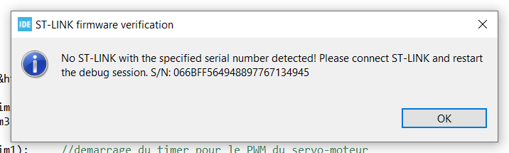

Après avoir essayé avec un autre nucléo de remplacement, j’ai remarqué que certaines brasures sous le nucléo n’avaient pas une connexion suffisante et une d’entre elle a terminé par se déconnecter. J’ai donc pris l’opportunité de vérifier certaines connexions insuffisantes et améliorer leur joint de brasure

Au final j’ai compris la source de l’erreur. L’erreur ne provenait pas de fichiers non à jour ni mauvaise version de software ou firmware du nucléo, mais que un paramètre dans STM32IDE qui scan pour un nucléo avec un ID serial spécifique.

Pour accéder à ce paramètre,

Clique droite sur le projet et sélectionner Debug As --> Debug Configurations

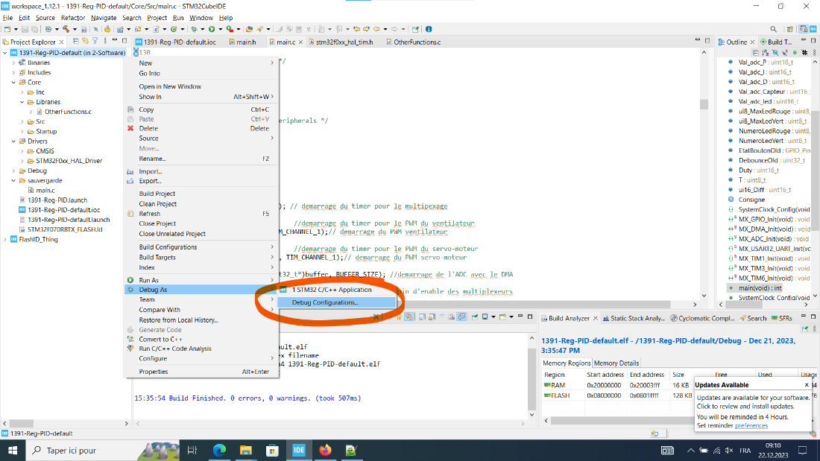

Dans le panneau de configuration, sélectionner la case Debugger

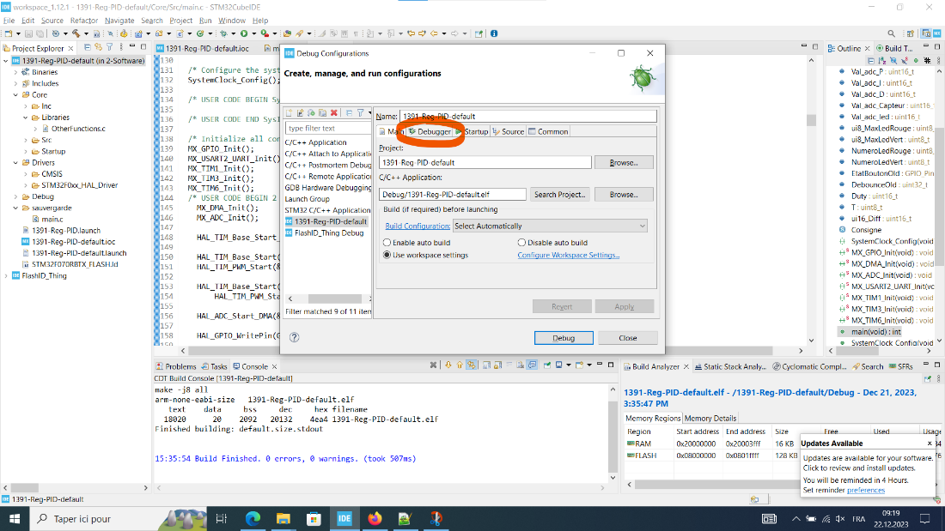

Et vérifier que la case du paramètre de ST-LINK S/N ne soit pas cochée.

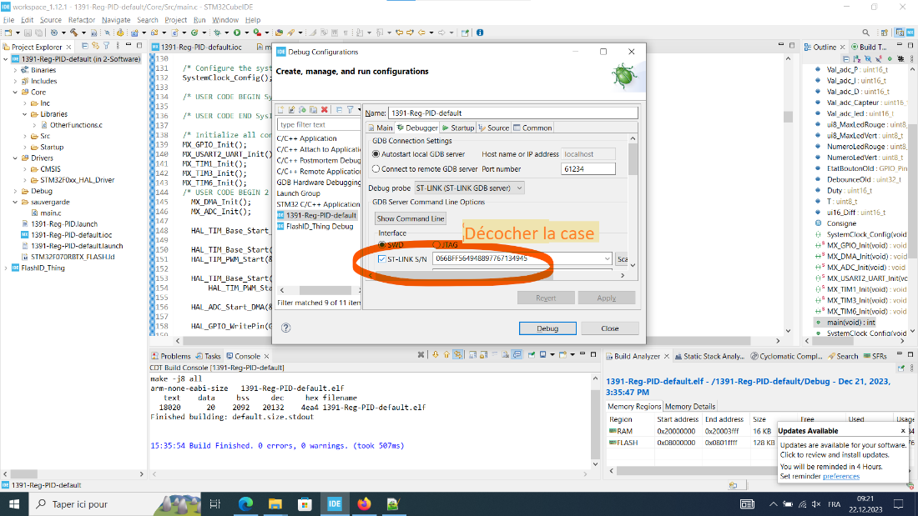

Le deuxième problème que j’ai rencontré était que la clapette se bloquait sur l’ouverture de

Pour le calcul du Duty on a au préalable choisi d’utiliser un float, j’ai testé en utiliser un uint16 pour le contrôle du Duty du PWM du servo et je n’ai observé aucune différence ni pour le nombre de crans/positions différentes ni dans l’oscillogramme du PWM qui par ailleurs change plusieurs fois avant que le servo moteur ne change.

**Retour des vacances**

Durant les vacances j’ai pensé à une solution alternative pour le contrôle rapide du flux d’air, qui couramment est réglé par la clapette.

L’avantage de cette solution est que on pourrait utiliser l’angle de rotation complet du servomoteur sans perdre la majorité du courant d’air dès que le clapet soit ouvert.

10.01

J’ai limé l’ouverture de la porte afin de que la porte ne se coince pas, cependant c’était la porte elle-même qui coinçait. La partie rotative étant trop épais, donc j’ai enlevé une couche et cela a amélioré l’efficacité.

Cependant en serrant la partie de carton, j’ai constaté une amélioration de la vitesse de montée, j’ai donc raisonné que de bloquer les 3 autres côtés aurait un effet meilleur. Cela n’était pas le cas, seul les côtés de face et de droites améliorent la vitesse de monté, alors que les deux autres empêchent la balle de monter.

**À présent**, le montage mécanique est satisfaisante et permet une régulation gérable de la hauteur de la balle de ping pong

Valeur ADC

* Capteur (buffer0)
  + Min ~= 1032 -- 1200 max ~=4095 BUT at second last led ~= 3750
* Consigne (buffer1
  + Min ~= 4032 max ~= 0 here it’s inversed, middle ~=2177
* P (buffer 3)
  + Min ~= 0 max ~= 3329
* I (buffer 4)
  + Min ~= 0 max ~= 3290
* D (buffer 2)
  + Min ~= 0 max ~= 3320

Adaptation niveau 0 du capteur

3750 - 1000

J’ai rajouté un Timer16 qui servira à faire les interruptions ou le delta Erreur est calculé, en utilisant un interrupt on n’a pas besoin de faire des calculs de vérification que le temps d’écart soit atteint.   
🡺 plus de temps exécuter d’autre code

A noter, Val min = soit tourné complètement à gauche OU Position de bas (sens de lecture/gravité)

Val max = soit tourné complètement à droite OU Position de haut (sens de lecture/gravité)



<https://github.com/MikroElektronika/Click_IR_Distance_GP2Y0A60SZ0F/tree/master>

J’ai trouvé une librairie qui permet le convertissement adc 🡪 distance en cm

Je ne sais pas encore si elle fonctionne

Cependant, la courbe que j’ai obtenu ressemble plus à deux fonctions linéaires. Donc je pense juste ajouter ces deux fcts linéaires de manière qu’elle change selon

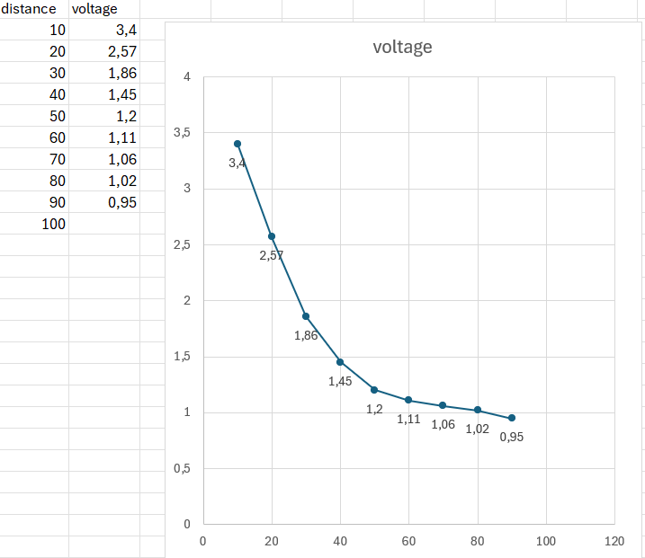

**Pour les niveaux il faudra assurer que la balle ne s’approche pas plus proche que 10cm du sensor IR, oscillations inclues.**

# Conception

## Schémas

## Dimensionnement de composants

## Design de PCB

...

# Réalisation

## Instructions de fabrication

## Programmation

### Algorithmes - Structogrammes

### Paramétrages du μC

### Astuces de codage

...

# Tests

## Mise en service

## Rapports de mesures

### But

### Schéma de mesure

### Liste de matériel

### Tableau de mesure

### Conclusion

## Évaluation du projet

## État d'avancement du projet

Le travail n’est pas terminé, cependant tous les problèmes ont été identifiés et des solutions ont été trouvés.

Un programme simple et très limité a été programmé dans le nucléo, celle-ci permet d’ajuster l’ouverture / l’angle du clapet par le potentiomètre P, avec un écart fixe contrôlant l’oscillement.

## Travaux restants à effectuer

Faire le code qui régule le PID

Adaptation pour que le capteur de distance sort une valeur ADC linéaire.

## Améliorations

Mécanique

* Revoir les dimensions de la clapette afin d’avoir une
* Revoir la solution connectant le servo-moteur à la clapette
* Comprendre le méchanisme qui permet d’améliorer le flux d’air et  
  Trouver une solution plus permanente que du scotch et carton scotché
* (optionnel) Allonger le tube pour prendre avantage de la distance garantie par le capteur de distance « IR Click » de 10cm à 150cm (En cas de changement de la tube, le code de la partie contrôlant l’affichage du niveau ainsi que adaptation Log SERA à revoir)

Codage

* Trouver une base afin que la clapette s’ajuste correctement sans intervention manuelle (afin d’éviter qu’elle se colle à un des deux extrêmes)

Board

* NE PAS CONNECTER UN ORDINATEUR AU NUCLEO SI LE SYSTÈME EST ALIMENTÉ PAR DU 12V  
  Risque de CC la carte mère de l’ordinateur
* Changer le design du res rotatif , en ce moment monter = diminue valeur ADC  
  ce qui nécessite de faire 4095 – valeur
* Changer l’orientation des

# Conclusion

C’est un projet très intéressant, j’ai par contre mis assez beaucoup de temps à tester directement les limites et fonctionnement du montage en elle-même, et du mécanisme du clapet.  
Puis tenter de résoudre ces problèmes, ce qui a été relativement accomplie.

1. Planification
   1. Journal de travail
2. Documents de production
   1. Schémas
   2. Plan d'implantation
   3. Liste de pièces
3. Data Sheets